Nav-Tools 使用手册

目录

1 简介 3

2 基本使用 3

2.1 菜单栏 3

2.2 工具栏 4

2.3 状态栏 5

3 机器人应用（Robot） 6

3.1 Flow 数据流 6

3.1.1 日志组件（Console） 7

3.1.2 时序数据（Data） 8

3.1.3 轨迹数据（Deviation） 9

4 感知模块（PERC） 10

4.1 超声波避障（Ultrasonic） 10

4.1.1 日志组件（Console） 10

4.1.2 时序数据（Data） 11

5 定位模块（POS） 12

5.1 GNSS 12

5.1.1 日志组件（Console） 12

5.1.2 轨迹数据（Deviation） 13

5.1.3 信号数据（Signal） 13

5.1.4 星空视图（Sky） 14

6 规控模块（PNC） 15

6.1 Motor 15

6.1.1 配置组件（Config） 16

6.1.2 日志组件（Console） 17

6.1.3 时序数据（Data） 17

6.2 FollowSim 17

6.2.1 仪表盘组件（Dashboard） 18

6.2.2 时序数据（Data） 18

6.2.3 控制面板（Config） 19

# 1 简介

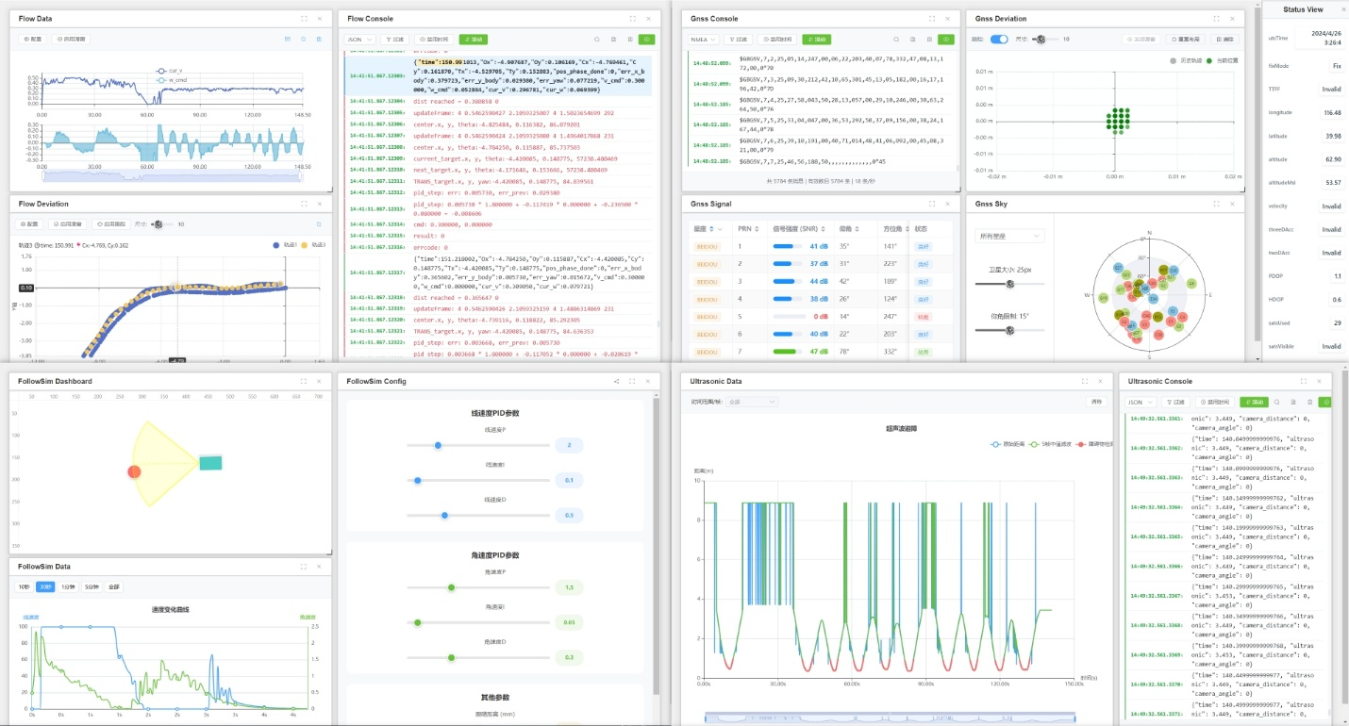

图2-1: Nav-Tools示意图

Nav-Tools是一款专为机器人开发者打造的桌面级可视化工作台，全面覆盖机器人复合应用与主流传感器。目前已集成通用数据流Flow与GNSS定位模块的实时可视化，并支持布局与数据字段的灵活自定义，提升调试效率与开发体验。

# 2 基本使用

## 2.1 菜单栏

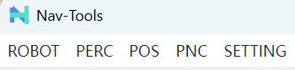

图2-1: Nav-Tools菜单栏

菜单栏汇集了当前所有的应用与模块。

1. ROBOT（机器人应用）
   1. Flow（数据流）：整合了机器人开发中通用且常见的可视化需求
2. PERC（感知模块）
   1. Ultrasonic（超声波）：避障滤波处理
3. POS（定位模块）
   1. GNSS（卫星导航）：基本实现了常见的GNSS上位机功能
4. PNC（规划与控制）
   1. FollowSim（PID跟随仿真）：实现了基于PID的跟随机器人仿真
5. SETTING（设置）
   1. 页面刷新设置
   2. 视图放缩设置

## 2.2 工具栏

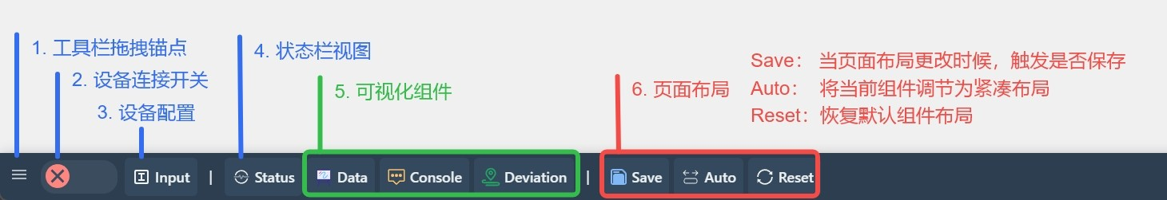

图2-2: Nav-Tools工具栏

1. 工具栏拖拽锚点：工具栏能吸附在上下左右四个方向的边框上
2. 设备连接开关：用于开启设备连接，并接通实时数据，不过要求在Input中进行配置设备信息
3. 设备配置（输入配置）：当前支持串口输入、文件输入（文件类型支持拖拽）
4. 状态栏视图：用于显示或隐藏状态栏，每个应用均包含状态栏
5. 可视化组件：根据应用的不同，将加载不同的可视化组件，例如
   1. Flow应用加载Data、Console和Deviation组件；
   2. GNSS应用Console、Deviation、Signal和Sky组件。
6. 页面布局
   1. Save：当页面布局更改时，触发是否保存
   2. Auto：将当前组件调节为紧凑布局
   3. Reset：恢复默认组件布局

## 2.3 状态栏

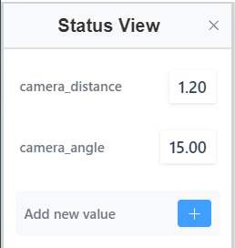

图2-3: Nav-Tools状态栏

根据应用的不同，状态栏将加载不同的数据状态。

图形用户界面, 文本, 应用程序

AI 生成的内容可能不正确。

图2-4: 状态栏自定义属性

部分应用（如Flow）支持Add new value功能，可以基于现有数据创建新的字段。

# 3 机器人应用（Robot）

## 3.1 Flow 数据流

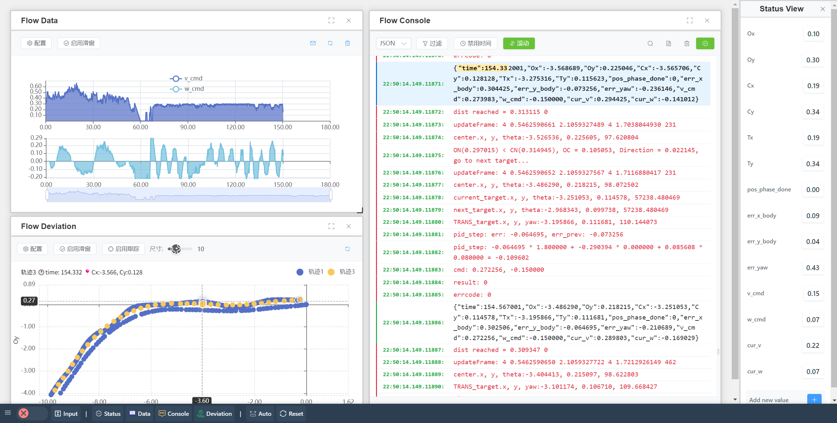

图3-1: 机器人Flow数据流

Flow考虑了机器人常见的可视化需求，例如数据的时序变化、原始日志和轨迹偏移。Flow要求的数据采用JSON格式，并以换行符分隔，每行一个JSON对象，以下为一段示例数据：

{"time": 0.00, "camera_distance": 1.20, "camera_angle": 0.5, "pid_left_speed": 0.30, "pid_right_speed": 0.30, "motor_left_speed": 0.28, "motor_right_speed": 0.28}

{"time": 0.05, "camera_distance": 1.18, "camera_angle": 0.4, "pid_left_speed": 0.30, "pid_right_speed": 0.30, "motor_left_speed": 0.29, "motor_right_speed": 0.29}

{"time": 0.10, "camera_distance": 1.15, "camera_angle": 0.3, "pid_left_speed": 0.31, "pid_right_speed": 0.30, "motor_left_speed": 0.30, "motor_right_speed": 0.29}

### 3.1.1 日志组件（Console）

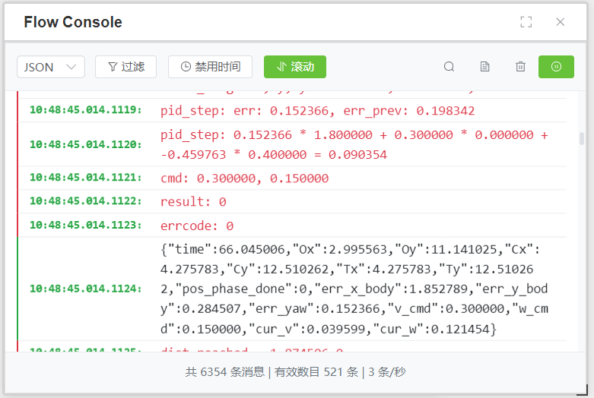

图3-2: 日志组件（Console）

1. 控制区
   1. 数据过滤：用于过滤感兴趣的数据（当前支持JSON、NMEA）
   2. 启用时间/禁用时间：启用或禁用时间戳
   3. 置底/滚动：将窗口吸附在底部或使用鼠标手动滚动窗口；
   4. 搜索：字段搜索
   5. 保存：保存日志
   6. 清除：清空控制台
   7. 继续/暂停：继续或暂停呈现控制数据（仅用于实时数据）
2. 内容区
   1. **黑色字体**为有效数据，**红色字体**为其他数据、**黄色字体**为搜索目标。
3. 状态区
   1. 消息总数
   2. 有效数目
   3. 数据接收速率

### 3.1.2 时序数据（Data）

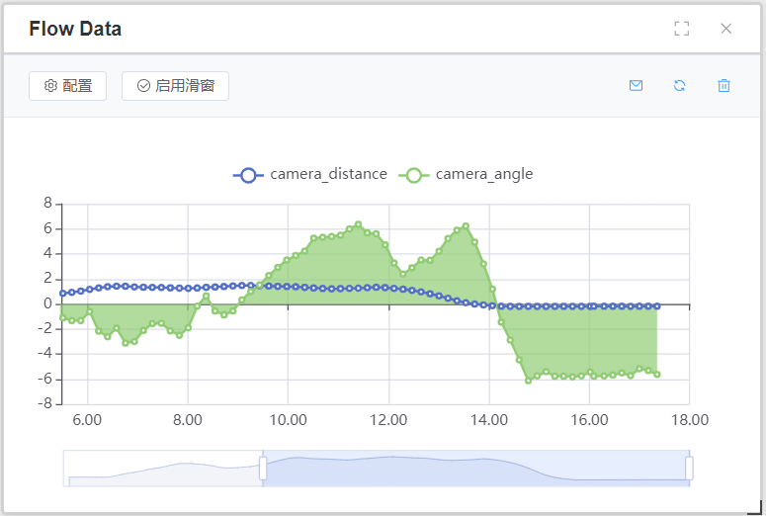

图3-3: 时序数据（Data）

1. 配置
   1. 视图布局（支持单图单Y轴、单图双Y轴、双图单Y轴、双图双Y轴）
   2. 字段选择（Flow会自动从JSON中解析字段）
   3. 取色器与填充（可自定义颜色及是否填充）
2. 启用/关闭滑窗：滑窗会显示最新的100条数据（实时工作时，将强制启用滑窗以保证应用性能）
3. 消息格式
4. 刷新：恢复放缩状态
5. 清除：清空所有数据

### 3.1.3 轨迹数据（Deviation）

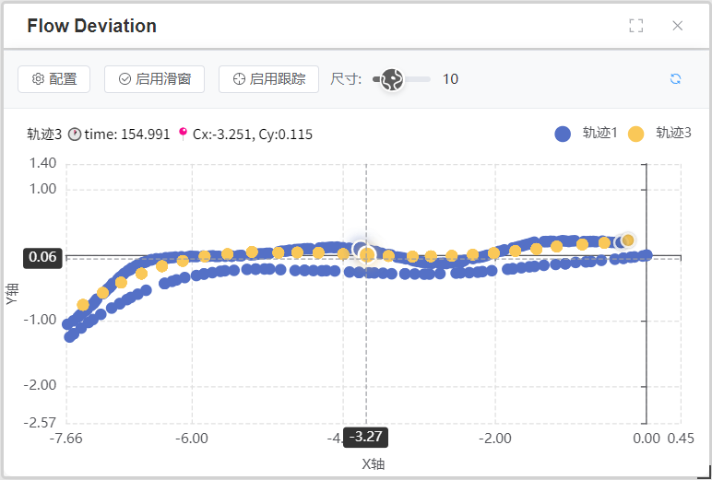

图3-4: 轨迹数据（Deviation）

1. 配置：配置轨迹字段与颜色，当前最多支持4条轨迹
2. 启用/关闭滑窗：滑窗会显示最新的100条数据（实时工作时，将强制启用滑窗以保证应用性能）
3. 启用/关闭跟踪：启用跟踪将保持最新点始终在（0,0）点
4. 尺寸：调节轨迹尺寸
5. 刷新：恢复放缩状态

# 4 感知模块（PERC）

## 4.1 超声波避障（Ultrasonic）

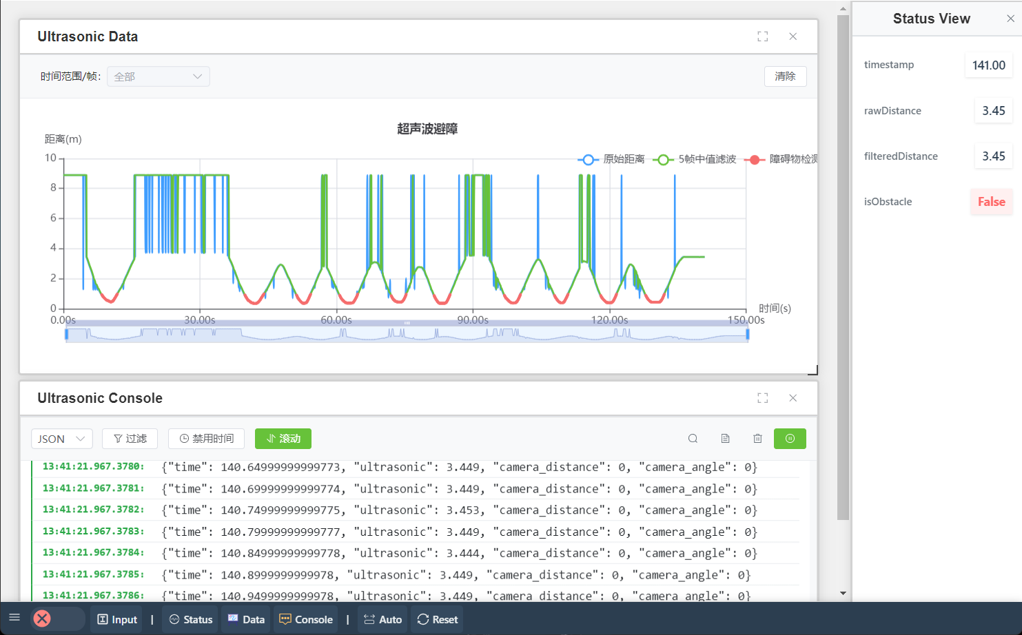

图4-1: 超声波避障（Ultrasonic）

### 4.1.1 日志组件（Console）

同FlowConsole。

### 4.1.2 时序数据（Data）

图形用户界面

AI 生成的内容可能不正确。

图4-2: 时序数据（Data）

由于Ultrasonic内置算法，因此要求原始数据相对固定，具体的要求必须为JSON格式，同时包含ultrasonic字段：

{"time": 140.4499999999977, "ultrasonic": 3.449}

{"time": 140.4999999999977, "ultrasonic": 3.449}

{"time": 140.5499999999977, "ultrasonic": 3.453}

控制按钮：

1. 时间范围
2. 清除

# 5 定位模块（POS）

## 5.1 GNSS

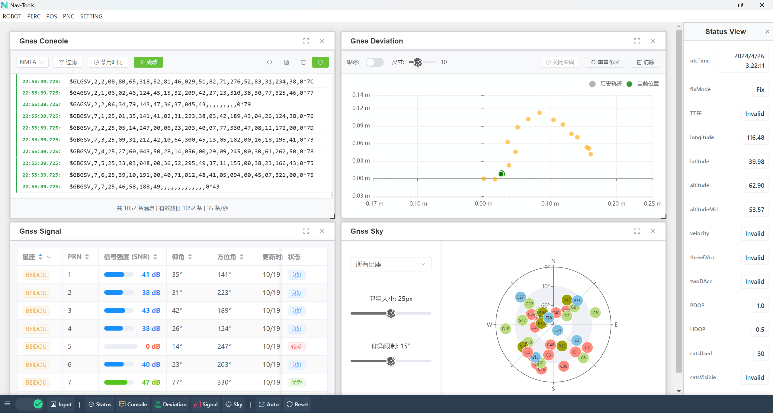

图5-1: GNSS模块

基本实现了常见的GNSS上位机功能。

### 5.1.1 日志组件（Console）

同FlowConsole，不过这里视NMEA格式为有效数据。

### 5.1.2 轨迹数据（Deviation）

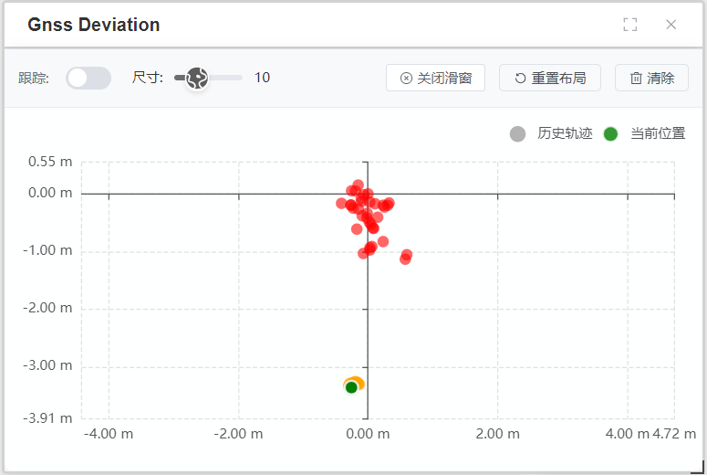

图5-2: 轨迹数据（Deviation）

轨迹组件基本与Flow Deviation相同，不过与常规GNSS上位机相同，它只包含一条轨迹，另外红色表示单点解、橙色表示浮点解、绿色表示固定解。

### 5.1.3 信号数据（Signal）

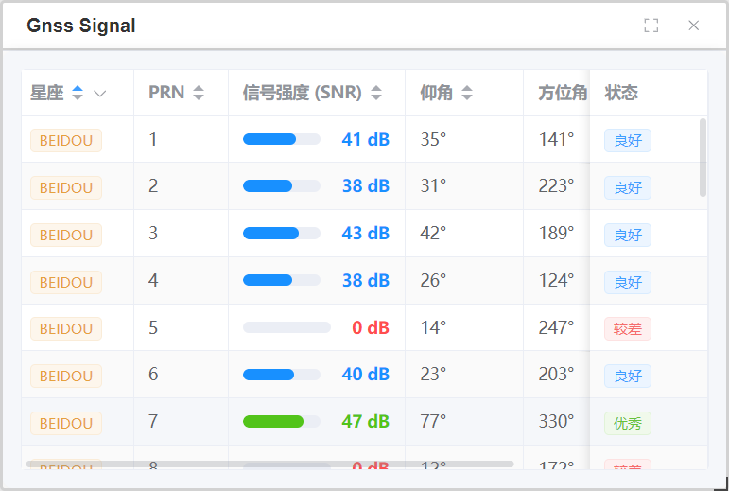

图5-3: 信号数据（Signal）

主要呈现卫星的信号强度信息，相较于一些GNSS上位机中常用的柱状图，这里使用了表格信息。

### 5.1.4 星空视图（Sky）

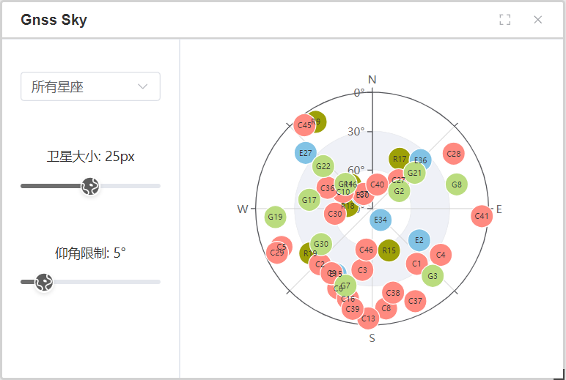

图5-4: 星空视图（Sky）

呈现卫星分布清空，可以调节星座、卫星图标大小和仰角限制。

# 6 规控模块（PNC）

## 6.1 Motor

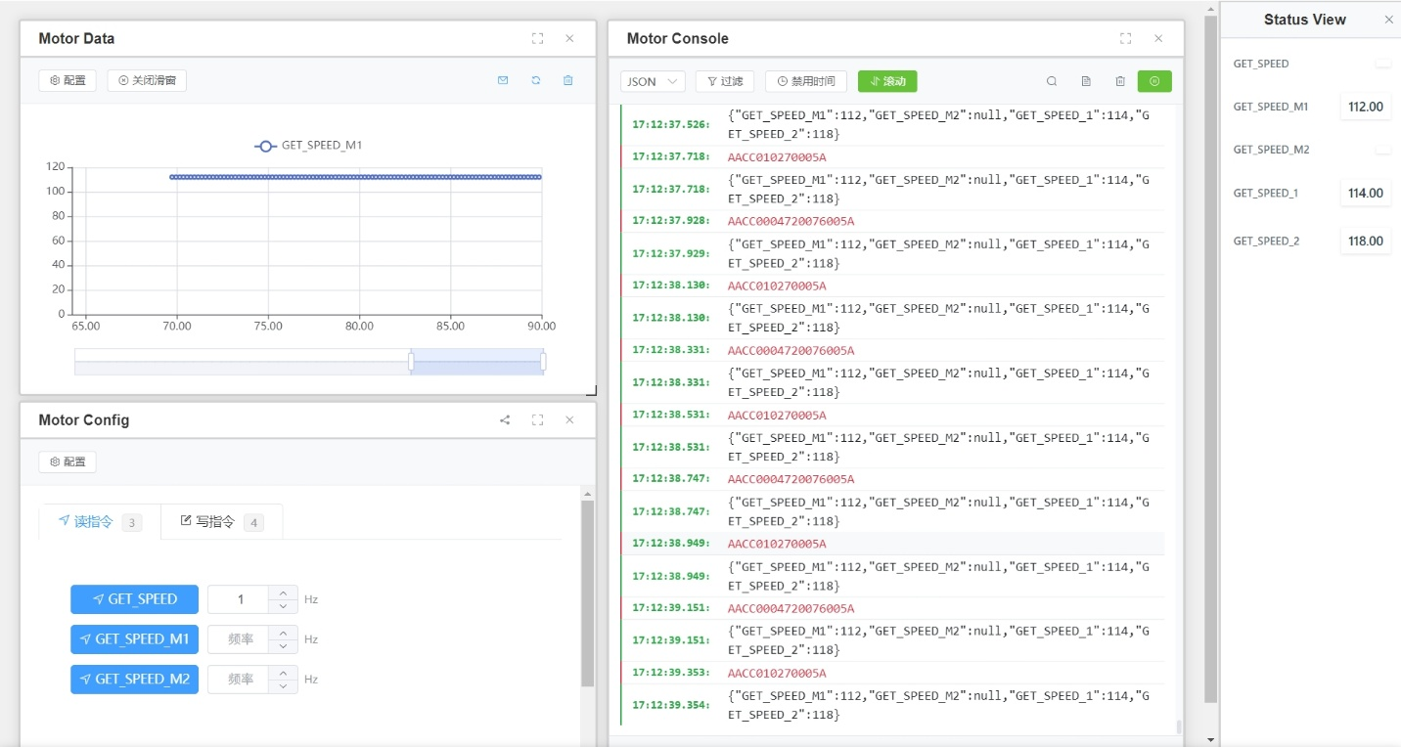

图6-1: 电机驱动模块（Motor）

### 6.1.1 配置组件（Config）

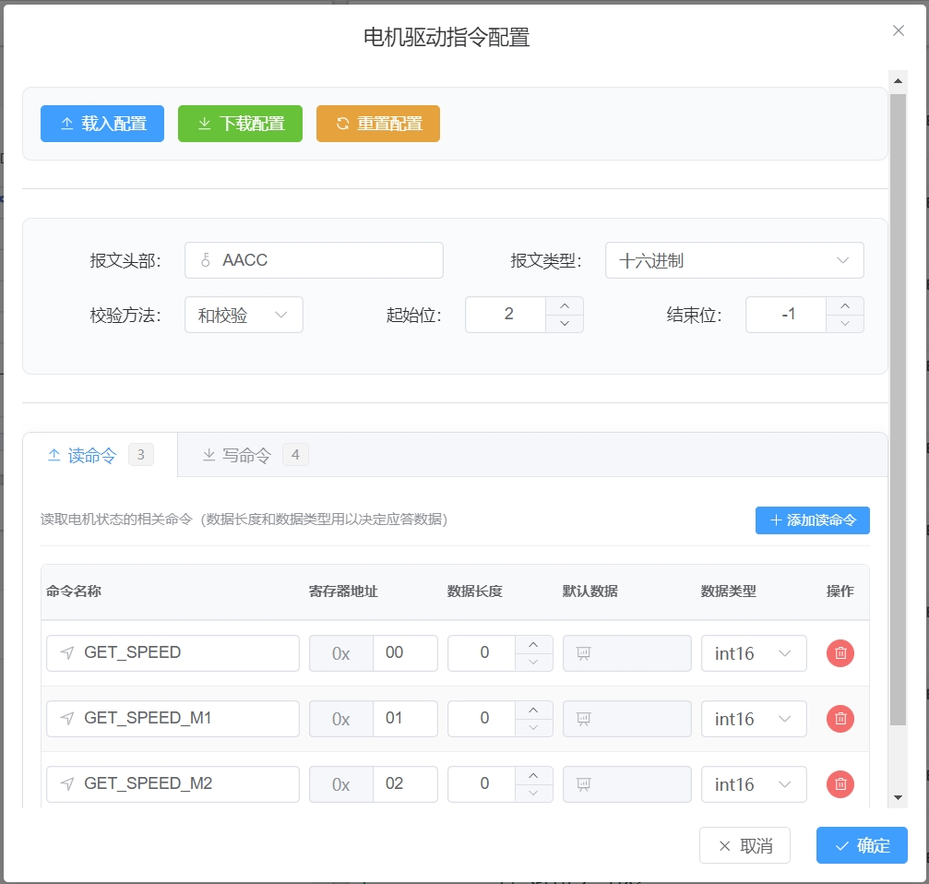

图6-2: 电机驱动指令配置

Motor模块提供了灵活的指令配置项，包括报头和命令主体，并以读命令和写命令对命令进行了划分。

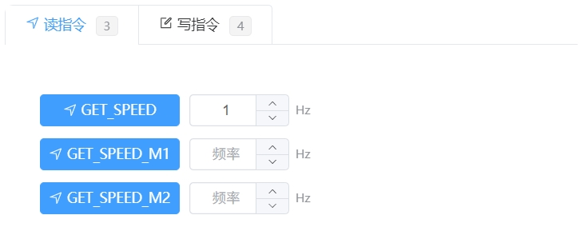

图6-3: 命令渲染界面

界面主体将会根据配置项中的命令来生成相应的按钮，用于实现与下位的电机驱动器进行交互。

### 6.1.2 日志组件（Console）

同FlowConsole，不过这里增加了16进制字节数组到JSON的转换。

### 6.1.3 时序数据（Data）

同FlowData。

## 6.2 FollowSim

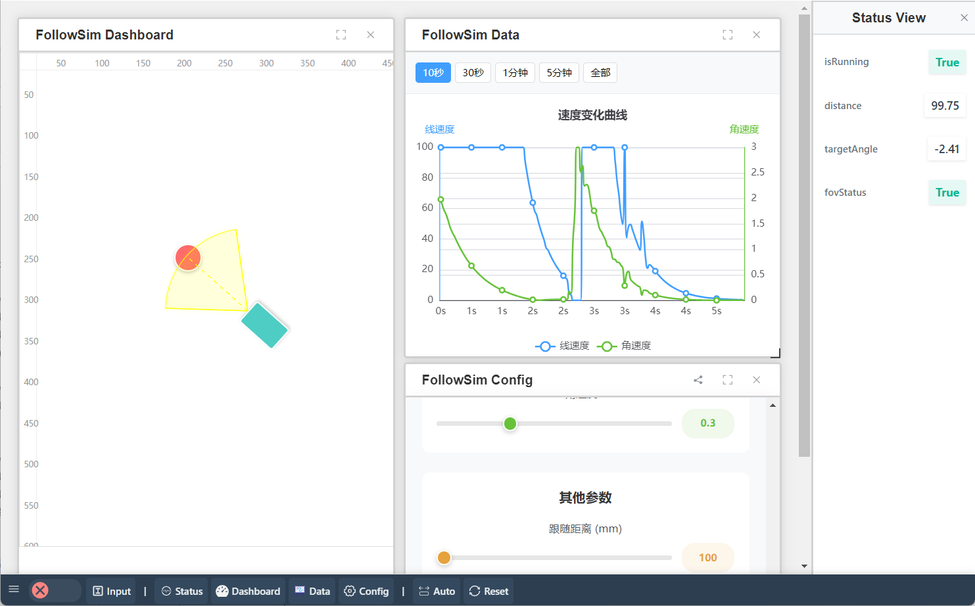

图6-4: PID跟随仿真（FollowSim）

### 6.2.1 仪表盘组件（Dashboard）

图形用户界面, 文本

AI 生成的内容可能不正确。

图6-5: 仪表盘组件（Dashboard）

呈现PID跟随的二维动画。

### 6.2.2 时序数据（Data）

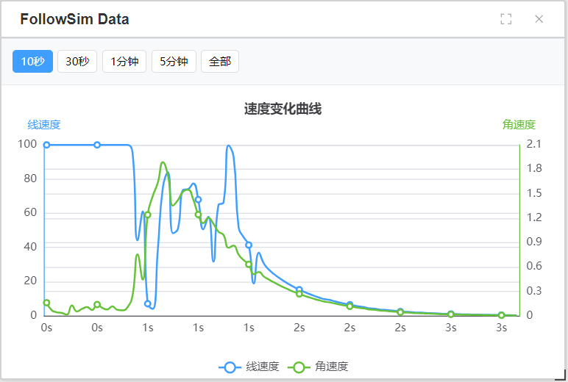

图6-6: 时序数据组件（Data）

主要绘制线速度和角速度的变化。

### 6.2.3 控制面板（Config）

图形用户界面

AI 生成的内容可能不正确。

图6-7: 控制面板（Config）

主要包含线速度PID、角速度PID和其他相关参数。